UMA CAPA DAORA

Autores: Anderson Oliveira, Felipe Reis, Henri Cauã, Kennedy Martins, Luiz Nardi

Alunos do Curso de Tecnologia em Análise e Desenvolvimento de Sistemas – 3º Semestre 2022-1

### Orientador: Professor Gislayno Ficuciello Monteiro

SPTech – São Paulo – SP

# Resumo

Este projeto apresenta o desenvolvimento web de uma plataforma, as tecnologias utilizadas e as regras de negocio, cujo o objetivo é facilitar o contato entre um locador e um locatário.

O projeto tem como objetivo incluir todos os tipos de pessoas, idosos, jovens etc. Visando sempre o melhor para a sociedade e facilitando o acesso para os mesmos.

Um dos principais motivos do desenvolvimento deste projeto, foi a pandemia. Nesse periodo, surgiu um grande aumento de procura de imóveis por conta do home office, sendo assim, pessoas viram a possibilidade de viajar e ainda continuar trabalhando de melhor maneira possivel. Pessoas do interior vindo para o centro e do interior para o centro, com o objetivo de facilitar o acesso ao local onde o locatário gostaria de ficar de acordo com a escolha do mesmo.

Sumário

Resumo 2

Introdução 4

Solução 5

Planejamento 5

Resultado 9

Conclusão 10

Referências bibliográficas 11

# Introdução

Constantemente as pessoas sonham em ter sua própria moradia e conquistar o seu espaço. Porém, nem sempre encontram informações detalhadas, interface consistente, melhores localidades e preços acessíveis, sendo assim, faz-se necessário o aperfeiçoamento do setor imobiliário proporcionando uma melhor interação das partes envolvidas e ao mesmo tempo trazendo mais economia de tempo e conforto para o cliente, pois baseado em pesquisas e matérias foi constatado que houve no período de fevereiro de 2021 a janeiro de 2022, foram vendidas 66.296 unidades, volume que representa aumento de 27,3% e em junho de 2020 para cá, o mercado imobiliário residencial desempenhou bem, com forte alta medida pelos indicadores de atividade do mercado de compra. Segundo dados do Banco Central do Brasil (BCB), a concessão de crédito imobiliário para pessoas físicas cresceu 50% no acumulado de 12 meses até novembro de 2021 ante o período anterior. Em contrapartida após enfrentar um período de crise entre 2015 e 2017, o mercado imobiliário vinha mostrando sinais de recuperação ao longo de 2019, trazendo boas perspectivas para 2020. Entretanto a chegada do coronavírus ao Brasil impôs grandes mudanças de planos, paralisando negócios e muitos setores da economia. Contrariando essa tendência, o ramo de imóveis vem mostrando resiliência com sinais de recuperação desde o fim do segundo trimestre do ano passado.

# Solução

## Planejamento

As ferramentas utilizadas para o desenvolvimento deste projeto, foram necessárias para a construção das telas, as melhores cores para os usuários, visando as personas. Utilizamos algumas ferramentas, sendo elas: Canvas lean ux, proto persona, product backlog, sprint backlog e users stories , gráfico de gantt, planilha de arquitetura e planilha de uat, gerenciamento de atividades atraves da ferramenta de gestão planner.

### Canvas Lean Ux

A utilização do canvas lean ux foi feita para descobrir os problemas, tarefas ou necessidades indentificadas do ramo escolhido, acompanhada dos *stakeholders*(partes interessadas), ideiais e soluções para os problemas identificados e o beneficio que as solulçoes podem trazer para a aplicação.

### Proto Persona

Baseados nas pesquisas e levantamentos que a equipe realizou e adicionado algumas suposições, nós criamos o Proto Persona para termos em mente qual é o perfil esperado do nosso potencial cliente, seus objetivos, motivações, seus ideais, suas histórias e etilo de vida.

### Product backlog, Spring Backlog e Users Stories

A utilização PBD e SB foi primordial para a elicitação de requisitos, mapeando os possiveis cenários e dando espaço para os prototipos de tela da aplicação, possibilitando tambem averiguar os niveis de prioridade para cada item do PBD.

Figura 1 - Product backlog

Figura 2 - Spring backlog

Figura 3 - Users Stories

### Gráfico de gantt

A ferramenta de gantt nos ajuda a visualizar as tarefas em desenvolvimento, concluídas e apoiar a equipe para saber o que precisar de uma atenção maior conforme a execução do projeto.

### Planilha de arquitetura e Planilha de uat

A planilha de arquitetura evidenciada na Figura 4 refere-se a função de mencionar cada funcionalidade do proojeto visando a parte mais arquitetônica como por exemplo: azure, linux, java springboot etc.

Logo, a planilha de UAT mostrada da Figura 5, é utilizada para mostrar os possiveis casos de testes para a aplicação, com o intuito de deixar a aplicação mais segura e evitar erros.

Figura 4 - Planilha de arquitetura

Figura 5 - Planilha de UAT

### Ferramenta de gestão

O planner foi utilizado para fazer um checklist de todas as tarefas pendentes a serem realizadas, sendo assim, um melhor controle sobre todas as funções.

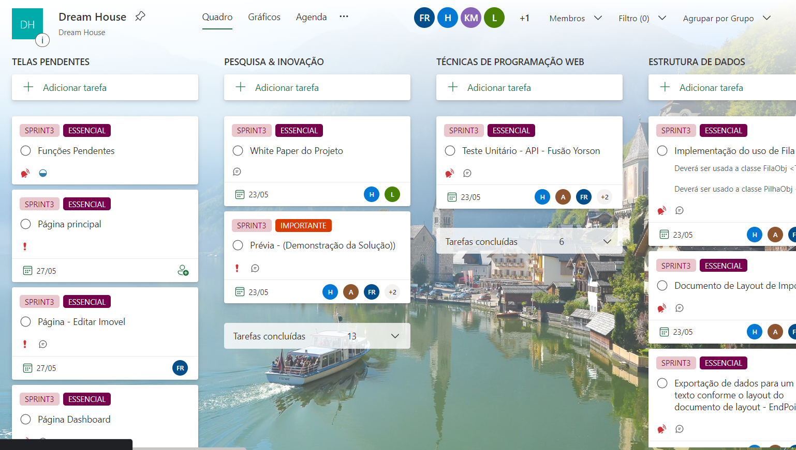

# Referências bibliográficas

https://www.secovi.com.br/pesquisas-e-indices/pesquisa-mensal-do-mercado-imobiliario#:~:text=A%20Pesquisa%20do%20Mercado%20Imobiliário,das%20de%20novembro%20de%202021.

https://imoveis.estadao.com.br/aluguel-de-temporada/cresce-procura-por-imoveis-para-compra-e-locacao-no-interior-e-litoral-de-sp/

https://exame.com/mercado-imobiliario/google-busca-por-casas-para-alugar/

https://www.imovelweb.com.br/noticias/mercado-imobiliario/entenda-os-indices-que-apontam-o-valor-de-imoveis/

https://housi.com/

https://www.kazzas.com.br/imoveis

Link da pesquisa: https://docs.google.com/forms/d/e/1FAIpQLScZYsyaNKHjc1W20RvAzTvNuMZf4hZxURAaa3ztIJee8843bA/viewform?usp=sf_link